Участник конкурса ФИО | Гошуляк Алена Леонидовна
Должность | Воспитатель
Дата рождения | 07.02.2000
Контактный номер телефона, адрес электронной почты | +79494244757  gochyliak@mail.ru
Образование | Донецкий педагогический колледж, Донецкий государственный универститет  Институт дополнительного образования г.Краснодар
Профессиональная карьера | 3 года
Наименование образовательной организации | Муниципальное бюджетное дошкольное образовательное учреждение «Ясди-сад №390 г. Донецка»
Полный адрес регистрации | Донецкая народная республика  г.Донецк ул. Черниговская 2-б/101
Руководитель образовательной организации | Овчаренко Наталья Геннадиевна
Награды и иные достижения организации

Я, Гошуляк Алена Леонидовна, воспитатель МБДОУ «Ясли – сад №390 г. Донецка».
В настоящее время мы все чаще сталкиваемся с проблемами в речевом развитии детей. В связи с этим, следует обратить особое внимание на формирование грамматически правильной речи у детей в дошкольном учреждении. Для этого используем различные методы и приемы как в индивидуальной, так и в групповой работе с детьми.
Предлагаю вашему вниманию развивающие речевые игры.
1.Игра «Неваляшки»
Цель: формировать умение проводить звуковой анализ, учить детей определять первый и последний звук в словах, развивать фонематический слух у детей.
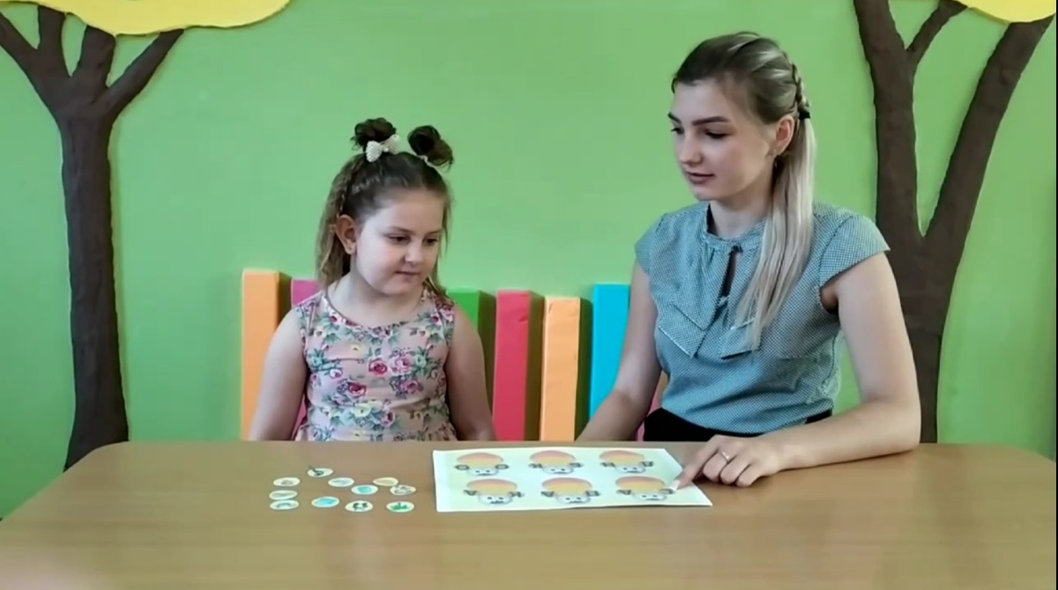
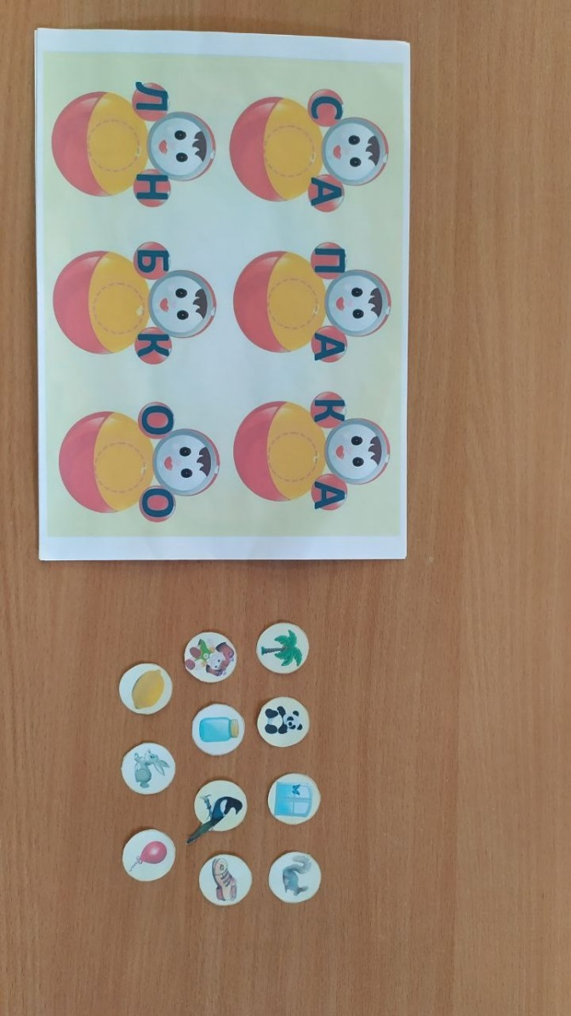

2.Игра «Чей предмет»
Цель: учить детей согласованию существительных с местоимениями «он», «она», «оно», «они», учить различать род притяжательных местоимений «мой», «моя», «мое», «мои».
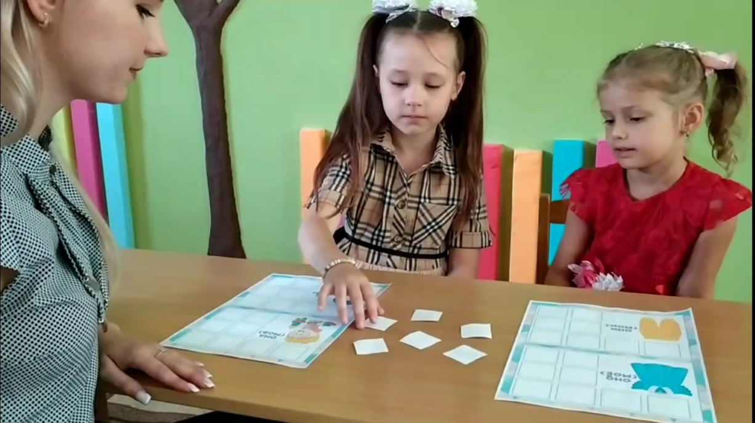

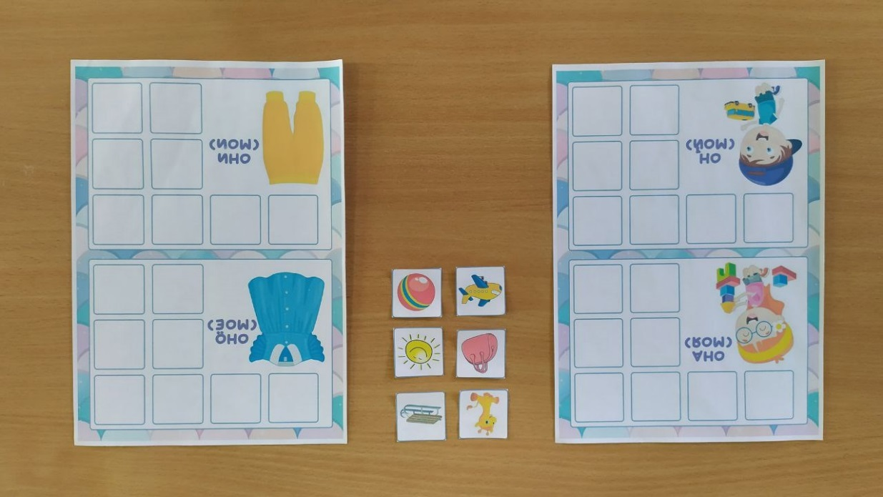

3.Игра «Обозначь картинку»
Цель: автоматизировать шипящие и сонорные звуки в словах. совершенствовать артикуляционную моторику и мелкую моторику рук.
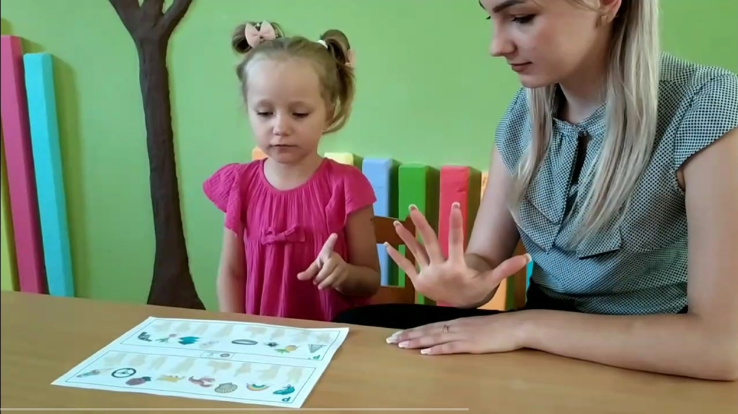

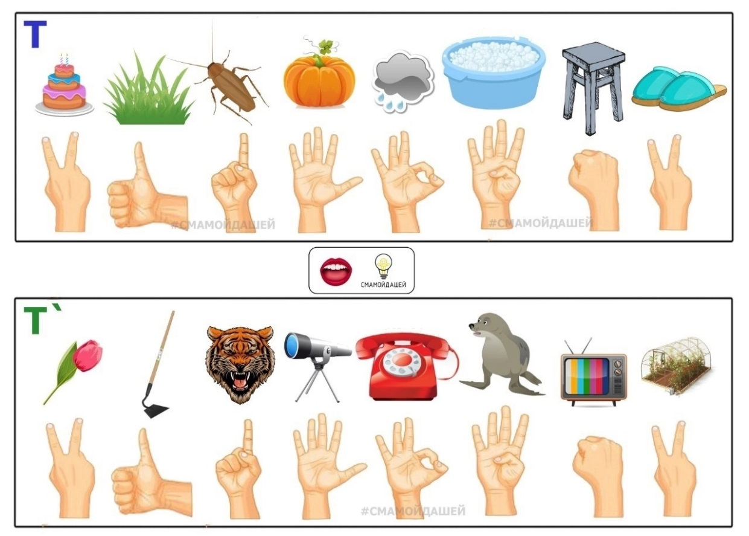

5.Игра «Кто, что делает»
Цель: обогащение лексического запаса детей словами – действиями.

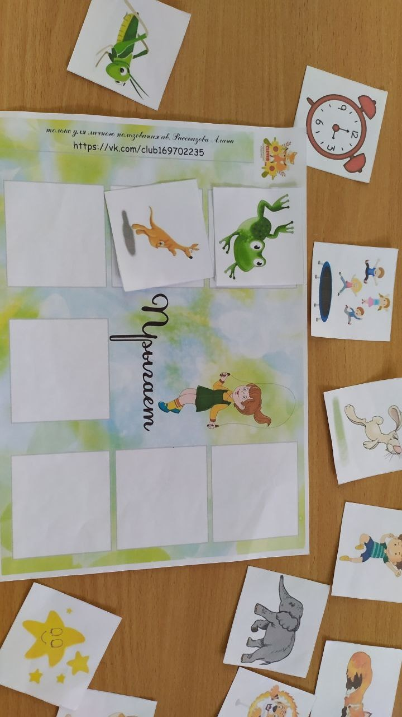

4.Игра «Веселые кубики»
Цель: автоматизация звуков сонорных звуков с использование чистоговорок, закрепление знаний цветовой гаммы, знаний геометрических фигур, развитие зрительного ориентира на листе бумаги, внимание.
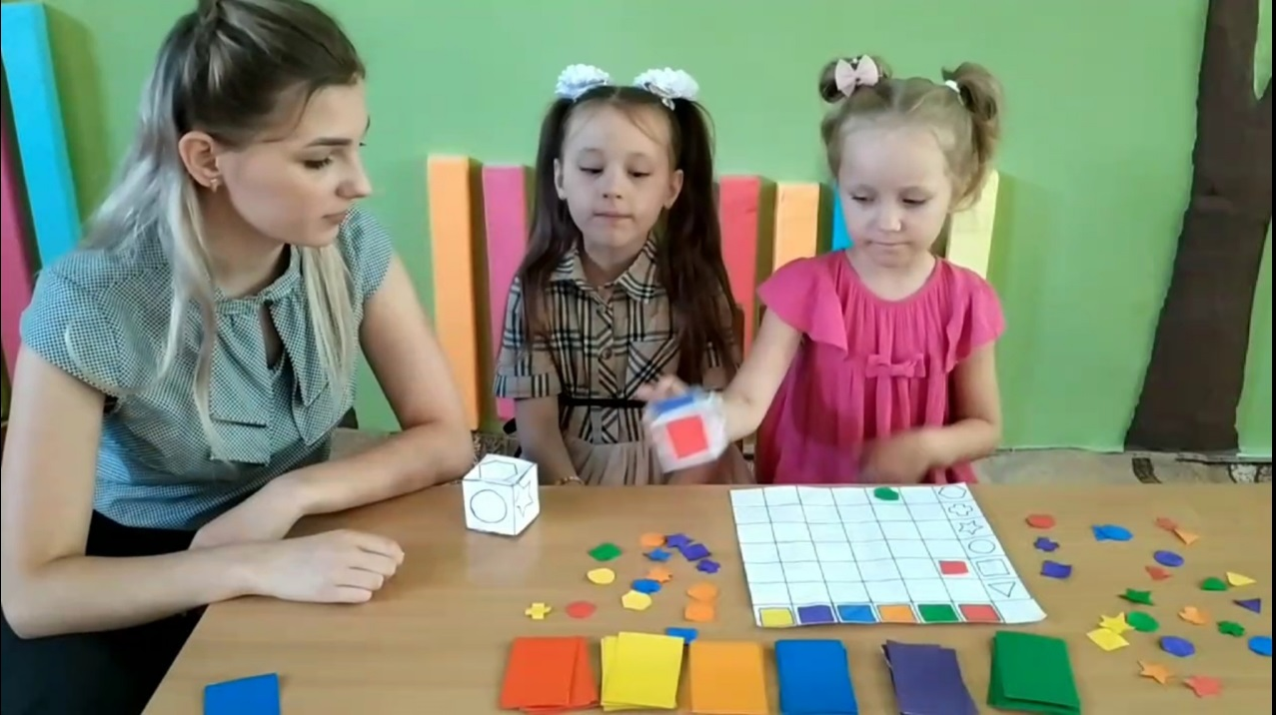

Следует помнить, что профессия воспитателя отождествляется с непрерывным совершенствованием своего мастерства и навыков. Развитие речи у детей – это ключевой момент в формировании их личности.

